Sur ce projet de SAÉ 501, l’objectif était de concevoir et déployer une infrastructure réseau et système complète pour l’organisation WorldSkills Lyon 2025, capable de supporter environ 120 utilisateurs répartis entre un siège, un site distant et un site Internet public. Avec mon groupe, il a fallu partir d’un cahier des charges très riche pour transformer des diagrammes et des contraintes (VLAN, redondance, sécurité, services) en une architecture réellement fonctionnelle, testée et documentée. Cette mise en situation m’a placé dans une posture proche d’un ingénieur réseau débutant, obligé de prioriser, de tester et de justifier chaque choix.​
Shema réseau mis en place :
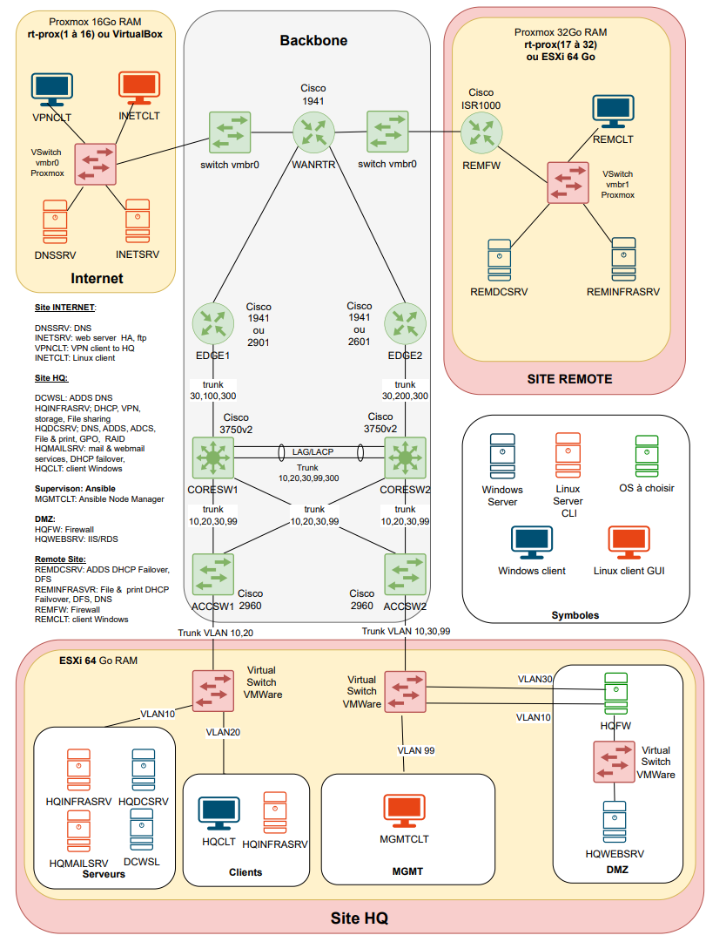

Concrètement, j’ai participé à la mise en place d’une architecture avec les commutateurs (switch) CORESW1/CORESW2 et ACCSW1/ACCSW2, à la création des VLANs utilisateurs, DMZ (zone démilitarisée), management et liaisons, ainsi qu’à la configuration de HSRP (Protocole de routage) pour garantir la haute disponibilité du réseau. Cela m’a appris à aller au-delà de la simple configuration « qui marche » pour penser la tolérance aux pannes, le dimensionnement des adresses et la sécurisation des ports inactifs (VLAN blackhole)
J’ai également travaillé sur le routage OSPF et BGP, la mise en place du NAT, ainsi que sur certains services virtualisés (DHCP, DNS, messagerie, web et VPN) déployés sur ESXi et Proxmox. En testant des scénarios de panne (chute d’un cœur, perte d’un lien Internet, indisponibilité d’un serveur DHCP), j’ai pris conscience de l’importance des tests de bascule et de la validation final, et pas seulement de la configuration locale d’un équipement.​
Ce projet m’a permis de documenter mon travail sous forme de schémas, extraits de configuration, captures de tableaux de routage et comptes rendus de tests et de jalons qui deviennent des traces pour mon portfolio d’apprentissage. En relisant ces traces, je vois clairement l’évolution de mes compétences : au début centré sur la technique pure, puis progressivement plus attentif à la cohérence globale, à la sécurité et à la manière d’expliquer nos choix au jury comme mon choix personnel de prendre un certain type de firewall (OPNsense) et pas un autre.

Vous pouvez télécharger L’intégralité de mon travail sur mon portfolio.

